此文档只针对本项目，所有操作均在虚拟机下进行：

个人机器新安装的11g数据库SID为imbspro，sys密码为touhang2，ip地址为：192.168.1.130

在安装11g数据库之后会出现另外一台机器无法访问的问题，但是本机可以访问的。具体解决方法参考：http://www.cnblogs.com/xing901022/p/3327857.html

## 环境：

公司配给机器：Oracle10g Oracle 10g Client；

个人机器：Oracle11g Oracle 11g Client；win7

## 导出数据库：

使用10g Client

公司配给机器：

dos命令下进入10gClient的BIN目录，执行语句：

导出ibms用户下的数据：

exp ibms/touhang2@192.168.1.130 file=E:\130backup\ibms.dmp owner=ibms

导出qx用户下的数据：

exp qx/touhang2@192.168.1.130 file=E:\130backup\qx.dmp owner=qx

至于各个参数含义，在命令后面缀-help即可，如：imp -help

## 导入数据库：

1. 个人机器。
2. 进入地址https://192.168.1.130:1158/em
3. sys用户，dba身份登录
4. 在“服务器”选项找到“表空间”选项
5. 建立表空间如下图名字的四 个表空间：

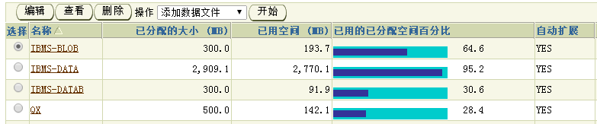

1. 返回找到“用户”选项，点开创建用户。
2. 建立用户ibms选择默认表空间为IMBS开头中的一个即可；
3. 建立用户qx选择默认表空间QX；
4. 默认临时表空间选择temp即可；
5. 建立用户时给每个用户分配角色，至少为connect和resource

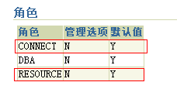

1. 由于本项目的特殊性，IBMS用户要能够有访问并操作QX的用户的权限，ibms要有dba角色，如果还有些许表不能被ibms访问可直接执行语句： grant select on userA.test1 to userB;进行授权
2. 表空间和用户创建好；并且验证成功，能够用pl/sql登录或者命令行登录；
3. 同样进入个人机器的11gClient的BIN目录下，执行如下语句：

先导入qx用户数据，因为ibms有大量的函数用到了qx中的数据

导入qx用户数据：

imp sys/touhang2@192.168.1.130 file=E:\130backup\qx.dmp ignore=y fromuser=qx touser=qx log=E:\qx.log buffer=10000

导入ibms用户数据：

imp sys/touhang2@192.168.1.130 file=E:\130backup\ibms.dmp ignore=y fromuser=ibms touser=ibms log=E:\ibms.log buffer=10000

## 说明

原则上高版本兼容低版本，所做工作要有次序，当然版本统一最好，装了11gDatabase最好用11g Client：

1. 如果用10gClient去导出11g数据库，会出错，也有解决方法，需要在导出命令中添加额外参数。
2. 由于本项目ibms用到了多个表空间，所以直接导入的话会报找不到表空间的错误。同样也有解决方法，需要重定向表空间。所以个人觉得直接手动建立对应表空间，更直观方便。
3. 此方法只作开发娱乐用。